Предмет | 1А | 1Б | 1В
Русский язык | выполнить задание на карточке.  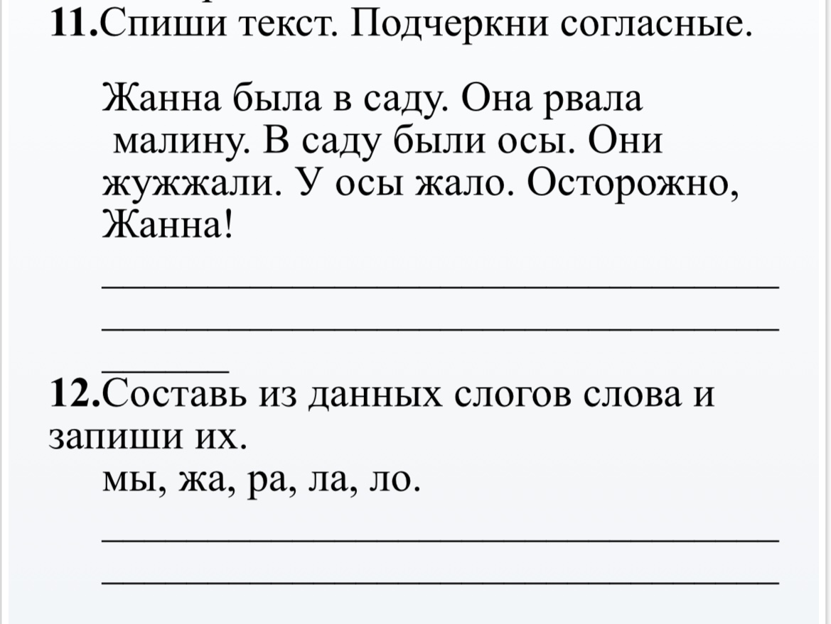 | Пропись№3, страница 46-47 (знакомство с буквой Ц, ц)
Литературное чтение |  | Букварь часть 1, страница 138-141 (знакомство с буквой ц, читать)
Родной язык |  | выучить 1 загадку на тему "Зима"
ИЗО |  | нарисовать рисунок на тему "Зимние узоры на стекле"

